La Integración de los Mercados de Gas Natural
Un Factor Determinante para el Desarrollo de un Sistema de Energía Sustentable
Los grandes proyectos de gas natural a menudo involucran varios países y requieren condiciones operativas adecuadas y de inversión. Son de primordial importancia entonces, la consolidación de firmes alianzas entre los sectores públicos y privados, las garantías y los acuerdos contractuales internacionales, para encarar los principales asuntos sobre la energía de una región (del 2006-2009 Triennial Work Programme, Presidencia Argentina, IGU)

Buenos Aires, 8 de Octubre 2009. En esta jornada el tema de la integración de los mercados de gas natural fue tratado extensamente. “La integración de los mercados de gas fue definido como uno de los rectores del programa técnico de este trienio” remarcó Jorge Doumanian, Presidente del Task Force Gas Market Integration, el comité técnico del IGU que trabajó sobre estas cuestiones en el trienio 2006-2009.
Durante la mañana se realizó una sesión donde se presentaron los Guiding Principles for Gas Market Integration (Principios Rectores para la Integración de Mercados de Gas), un modelo que se basa en un trabajo exhaustivo de análisis de distintos casos de integración en diversas regiones del planeta, para comprender las claves a considerar en el desarrollo de los procesos de integración, para que resulten exitosos.
La sesión fue complementada durante la tarde con el Panel Estratégico “Descubriendo los Lazos para la Integración de los Mercados de Gas”, con la participación de Alexander Medvedev de Gazprom, Gertjan Lankhorst de Gas Terra y Kazuo Kakehashi de Osaka Gas.
Siendo la energía fósil más limpia y eficiente, el gas natural presenta con un alto potencial para interactuar con combustibles renovables y como un excelente puente hacia un futuro de energías sustentables. Sin embargo la industria del gas natural enfrenta dos fuertes desafíos: los de crecimiento y globalización.
Estos desafíos serán difíciles de abordar sin avanzar en la articulación de mecanismos que permitan la complementariedad y el desarrollo de los mercados de gas natural regionales y globales, estos últimos, mediante Gas Natural Licuado (GNL).
Existe - en términos generales - consenso sobre las ventajas de la integración de lo mercados de gas natural tanto en términos de seguridad de suministro como de demanda.
En el análisis de las necesidades que aparecen para facilitar procesos de mayor integración y complementariedad, son diversos los factores que deben de considerarse.
Además de las consideraciones geopolíticas y culturales, algunos factores determinantes que condicionan las posibilidades de integración incluyen: tipos y estructuras de mercados y su relación con las políticas energéticas, la formación de precios, la legislación sobre el medio ambiente, la infraestructura, y la cantidad de actores involucrados. La siguiente figura intenta resumir la interacción de los factores de este complejo sistema:

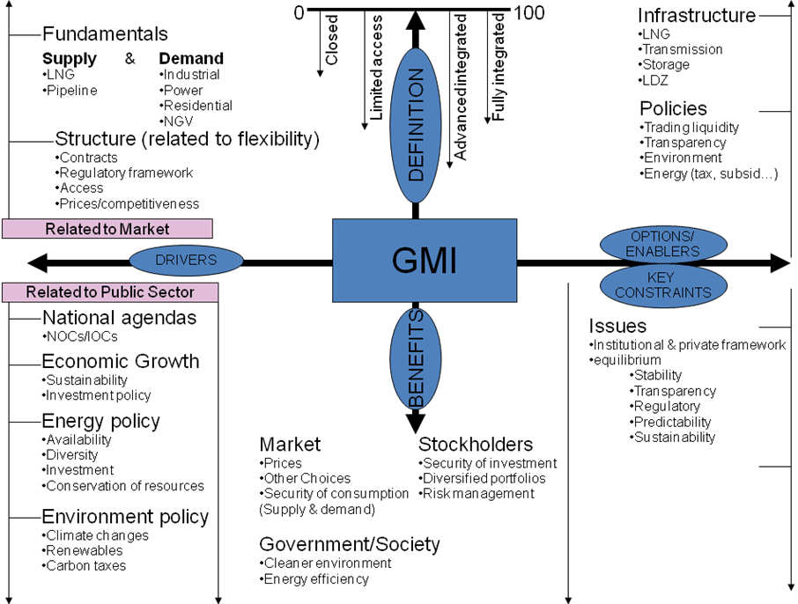
“El objetivo del trabajo desarrollado en el trienio y durante este congreso es el de apoyar el objetivo de la Unión Internacional de Gas (IGU) de fomentar un ambiente saludable de negocios dentro de la industria y un espíritu de diálogo constructivo entre los distintos actores tanto del sector público como del privado, para facilitar el crecimiento económico, el desarrollo social y la sustentabilidad energética” concluyo el Sr. Doumanian.

Para mayor información contactar a:
IGU Secretariat
www.igu.org

